中国科技通讯（NEWSLETTER）
NO.05
目 录
- 科技部发布2016年度中国科学十大进展

科技部发布2016年度中国科学十大进展

2017年2月20日，科技部发布了2016年度中国科学十大进展。“中国科学十大进展”遴选活动由科技部高技术研究发展中心举办，至今已成功举办12届，旨在宣传我国重大基础研究科学进展，激励广大科技工作者的科学热情和奉献精神，开展基础研究科普宣传，促进公众理解、关心和支持科学基础研究，在全社会营造良好的科学氛围。2016年度的评选工作是根据《中国基础科学》《科技导报》《中国科学院院刊》《中国科学基金》和《科学通报》5家编辑部推荐的278项科学研究进展，经过推荐、初选和终选3个环节，最终遴选出十个项目作为2016年度中国科学十大进展向社会公布。现将这十大进展的情况解读如下。
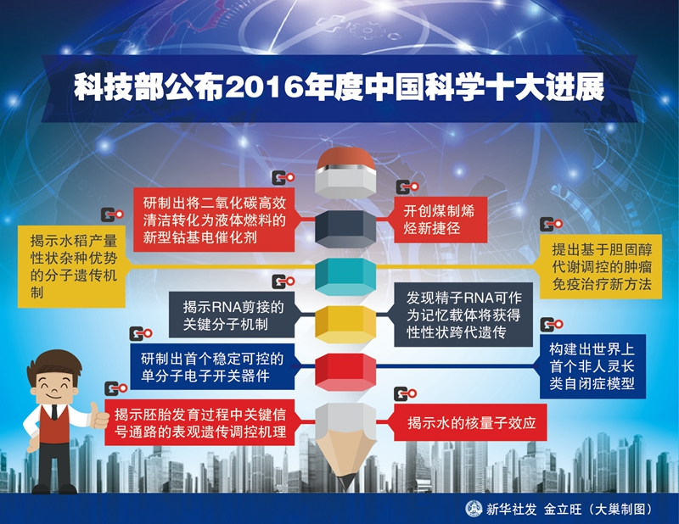
1.研制出将二氧化碳高效清洁转化为液体燃料的新型钴基电催化剂
中国科学技术大学谢毅和孙永福研究组为了评估金属和金属氧化物两种不同催化位点的作用，制备了四原子厚的钴金属层和钴金属/氧化钴杂化层。他们发现在低过电位下，相对于块材表面的钴原子，原子级薄层表面的钴原子具有更高的生成甲酸盐的本征活性和选择性。而部分氧化的原子层进一步提高了它们的本征催化活性，在过电位仅为0.24伏下实现了10毫安每平方厘米的电流输出超过40小时，且其甲酸盐选择性接近90%，这超过此前报道的金属或金属氧化物电极在同等条件下得到的结果。该研究工作有助于让研究者重新思考如何获得高效和稳定的CO2电还原催化剂。相关研究论文发表在2016年1月7日《自然》（Nature[529(7584):68-71]）上。加州理工大学Karthish Manthiram教授评论认为：“这是一次重大的科学突破。虽然它在进入商业化使用之前还需要一段非常长的时间，但是目前这个阶段的发展不管从哪个角度看都是积极乐观的。”
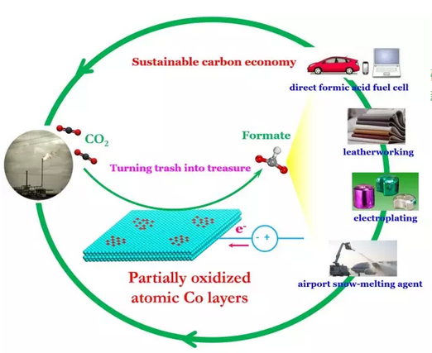
钴/氧化钴杂化二维超薄结构电催化还原CO2为液体燃料01
2.开创煤制烯烃新捷径
中国科学院大连化学物理研究所包信和及潘秀莲研究团队从纳米催化的基本原理入手，开发出了一种过渡金属氧化物和有序孔道分子筛复合催化剂，成功实现了煤基合成气一步法高效生产烯烃，C2到C4低碳烯烃单程选择性突破了费托过程的极限，一跃超过80%。同时，反应过程完全避免了水分子的参与。该成果在纳米尺度上实现了对分别控制反应活性和产物选择性的两类催化活性中心的有效分离，使在氧化物催化剂表面生成的碳氢中间体在分子筛的纳米孔道中发生受限偶联反应，成功实现了目标产物随分子筛结构的可控调变。相关研究论文发表在2016年3月4日《科学》（Science [351（6277）:1065-1068]）上。《科学》同期以“令人惊奇的选择性”为题刊发了专家评论和展望，称赞该研究在原理上的突破将带来在工业上的巨大竞争力。
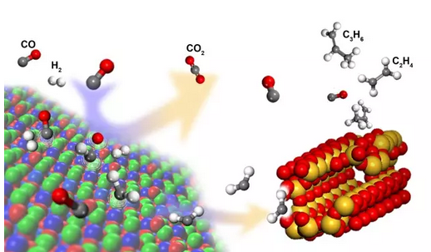
开创煤制烯烃新捷径
3.揭示水稻产量性状杂种优势的分子遗传机制
中国科学院上海植物生理生态研究所韩斌和黄学辉研究组与中国水稻所杨仕华合作，对17套代表性杂交水稻品系的10074份F2代材料进行了基因型和表型性状分析。他们因此系统鉴定了与水稻产量杂种优势相关的遗传位点，并将现代杂交水稻品系鉴定为3个群系，代表了不同的杂交育种体系。他们发现，虽然在所有杂交稻中并没有完全相同的与杂种优势相关的遗传位点，但在同一群系内，都有少量来自母本的基因位点通过不完全显性的机制对大部分杂种的产量优势有重要贡献。这一发现将有利于进行高效的杂交优化配组，以快速获得具有高产、优质和抗逆的杂交品种。相关研究论文以长文形式发表在2016年9月29日《自然》（Nature[537（7622）:629-633]）上。
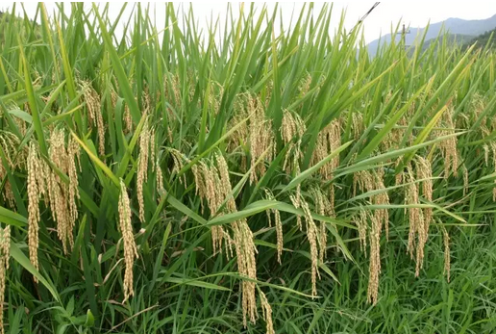
杂交水稻
4.提出基于胆固醇代谢调控的肿瘤免疫治疗新方法
中国科学院上海生物化学与细胞生物学研究所许琛琦、李伯良与合作者从全新角度研究了T细胞的肿瘤免疫应答反应。他们认为通过调控T细胞的“代谢检查点”可改变其代谢状态，使其获得更强的抗肿瘤效应功能。他们鉴定出胆固醇酯化酶ACAT1是调控肿瘤免疫应答的代谢检查点，抑制其活性可以增强CD8+T细胞的肿瘤杀伤能力。他们的研究开辟了肿瘤免疫治疗的一个全新领域，证明了代谢调控的关键作用；同时发现ACAT1这一新的治疗靶点，拓展了ACAT1小分子抑制剂的应用前景，为肿瘤免疫治疗提供了新思路与新方法。相关研究论文发表在2016年3月31日《自然》Nature[531（7596）:651-655]上。《自然》发表的同行评论指出：“这项研究成果可能开发成抗肿瘤和抗病毒的新药物”。《细胞》发表的同行评论指出：“这项研究为对anti-PD-1没有治疗效应或产生抵抗的病人提供了新的希望”。
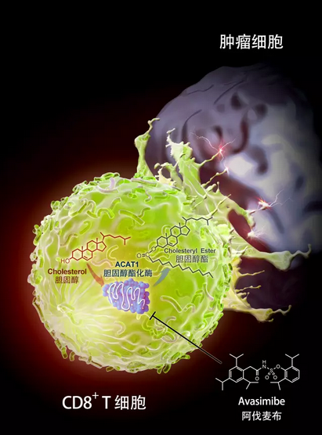
基于胆固醇代谢调控的肿瘤免疫治疗
5.揭示RNA剪接的关键分子机制
清华大学生命科学学院施一公实验室利用酵母内源性蛋白提取获得了性质良好的样品，并利用单颗粒冷冻电子显微镜技术，相继解析了3个关键工作状态下剪接体的近原子分辨率结构以及一个剪接体组装过程中重要复合物的高分辨率结构。这4项进展均以长文的形式先后发表在2016年的《科学》周刊上（Science 351:466-475；353:895-904；353:904-911；aak9979）。这4个高分辨率结构所代表的剪接体状态，基本覆盖了RNA剪接的关键催化步骤，从分子层面解释了剪接体执行RNA剪接的机制，极大地推动了RNA剪接这一基础研究领域的发展。
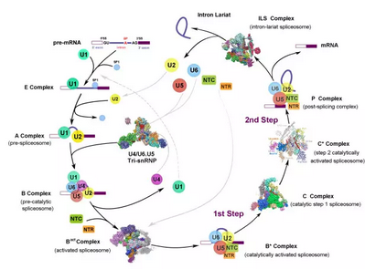
施一公研究组已解析的剪接体结构
6.发现精子RNA可作为记忆载体将获得性性状跨代遗传
中国科学院动物研究所周琪、段恩奎研究组与中国科学院上海营养科学研究所翟琦巍研究员合作，基于高脂肪饮食小鼠模型，发现精子中一类来源于tRNA的5’端序列的、大小富集在30—34nt的小RNA（tsRNAs）在高脂饮食下发生了表达谱和RNA修饰谱的显著改变。分离高脂小鼠精子中的tsRNAs片段并注射到正常受精卵内，可诱导F1子代产生代谢性疾病。高脂小鼠精子的tsRNAs进入受精卵后导致早期胚胎及后代小鼠胰岛中代谢通路基因发生显著改变。该研究第一次从精子RNA角度为研究获得性性状的跨代遗传现象开拓了全新的视角，提出精子tsRNAs是一类新的父本表观遗传因子，可介导获得性代谢疾病的跨代遗传。相关研究论文发表在2016年1月22日《科学》（Science [351（6271）:397-400]）上。文章发表以后被广泛引用和评价，引起国际各大媒体的关注。
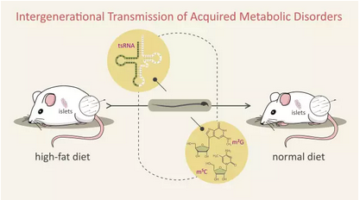
获得性代谢疾病的代间传递
7.研制出首个稳定可控的单分子电子开关器件
北京大学北京分子科学国家实验室郭雪峰研究组原创性地发展了以石墨烯为电极、通过共价键连接的稳定单分子器件的关键制备方法，解决了单分子器件制备难、稳定性差的难题。在此基础上，他们与电子学系徐洪起研究组以及美国宾夕法尼亚大学Abraham Nitzan等合作，通过功能导向的分子工程学成功地克服了二芳烯分子与石墨烯电极间强耦合作用的核心挑战性问题，从而突破性地构建了一类全可逆的光诱导和电场诱导的双模式单分子光电子器件。这项研究工作使得在中国诞生了世界首例真实稳定可控的单分子电子开关器件。石墨烯电极和二芳烯分子稳定的碳骨架以及牢固的分子/电极间共价键链接方式使这些单分子开关器件具有空前的开关精度、稳定性和可重现性，在未来高度集成的信息处理器、分子计算机和精准分子诊断技术等方面具有巨大的应用前景。相关研究论文发表在2016年6月17日《科学》（Science[352（6292）:1443-1445]）上。《科学》同期配发评述文章认为：“该研究展示了在纳米尺度上对物质的精致控制”。
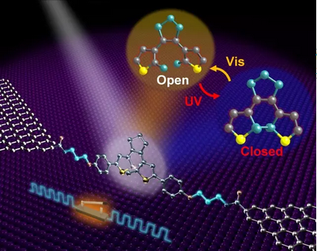
国际首例稳定可控的单分子电子开关器件
8.构建出世界上首个非人灵长类自闭症模型
中国科学院上海神经科学研究所仇子龙研究组与非人灵长类平台孙强团队合作，通过构建携带人类自闭症基因MECP2的转基因猴模型并对转基因猴进行分子遗传学与行为学分析，发现MECP2转基因猴表现出类似于人类自闭症的刻板动作与社交障碍等行为。他们并首次在灵长类中成功通过精巢异体移植的方法加快猴类繁殖周期，历时三年半得到了携带人类MECP2基因的第二代转基因猴，且发现其在社交行为方面表现出了与亲代相同的自闭症样表型。这是世界上首个自闭症的非人灵长类模型，为深入研究自闭症的病理与探索可能的治疗干预方法做出了重要贡献。相关研究论文发表在2016年2月4日《自然》（Nature[530（7588）:98-102]）上。
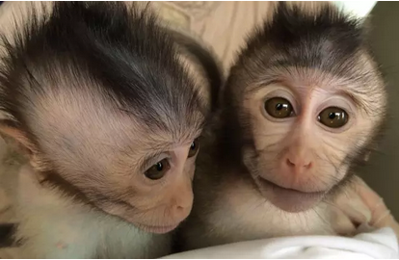
世界上首个自闭症转基因猴模型
9.揭示胚胎发育过程中关键信号通路的表观遗传调控机理
中国科学院上海生物化学与细胞生物学研究所徐国良研究组与美国威斯康星大学孙欣、北京大学汤富酬等合作，利用生殖系特异性敲除小鼠得到Tet基因三敲除胚胎，通过一系列形态发育特征的检测，结合基因功能互补分析，解析了TET缺失造成胚胎死亡的机制，发现了TET三个成员之间功能上相互协作，介导的DNA去甲基化与DNMT介导的DNA甲基化相互拮抗，通过调控Lefty-Nodal信号通路控制胚胎原肠运动。该工作从长期困扰发育生物学领域的基本重大问题出发，着眼于人类新生儿出生缺陷的可能机理和防治，第一次系统地揭示了胚胎发育过程中关键信号通路的表观遗传调控机理，为发育生物学的基本原理提供了崭新的认识。相关研究论文发表在2016年10月27日《自然》（Nature[538:528-532]）上。
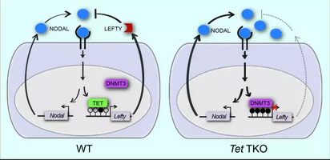
TET和DNMT3调控Lefty-Nodal信号通路示意图
10.揭示水的核量子效应
北京大学物理学院王恩哥和江颖研究组与合作者，在相关实验技术和理论方法上分别取得突破：发展了一套“针尖增强的非弹性电子隧穿谱”技术，获得了单个水分子的高分辨振动谱，并由此测得了单个氢键的强度；开发了基于第一性原理的路径积分分子动力学方法，实现了对电子量子态和原子核量子态的精确描述。基于此，他们在国际上率先测定了氢键的量子成分，首次在原子尺度揭示了水的核量子效应。研究结果表明，氢键的量子成分可远大于室温的热能，氢核的“非简谐零点运动”会弱化弱氢键、强化强氢键，这个物理图像对于各种氢键体系具有相当的普适性。该工作是对“氢键的量子成分究竟有多大”这一物质科学基本问题的首次定量解答，澄清了学术界长期争论的氢键的量子本质，将有助于理解水和其他氢键体系的很多反常特性。相关研究论文发表在2016年4月15日《科学》（Science[352（6283）:321-325]）上。该研究被审稿人评价为“氢核量子效应研究的实验杰作”；核量子效应研究领域权威专家德国的Dominik Marx教授认为该工作“完成了难以置信的任务”。
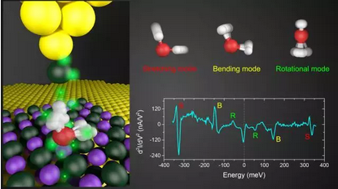
探测到水的核量子效应

（来源：科技日报，2017年2月21日）

主办：中华人民共和国科学技术部国际合作司
承办：中国国际科学技术合作协会
编辑部地址：中国北京市海淀区复兴路乙11号写字楼1059室 邮编100038

